КИЇВСЬКИЙ НАЦІОНАЛЬНИЙ УНІВЕРСИТЕТ
БУДІВНИЦТВА І АРХІТЕКТУРИ

Архітектурний факультет

Кафедра архітектурного проектування цивільних будівель і споруд

“ЗАТВЕРДЖУЮ”
Завідувач кафедри
Куцевич В.В.

«_____» _________________ 2025р.

Пояснювальна записка
до АТЕСТАЦІЙНОЇ РОБОТИ БАКАЛАВРА

на тему: Центр сучасного мистецтва в м. Києві

Виконав: студент IV курсу, групи 21-2Б
Березанський Ф.О.

Галузь знань: 19 Архітектура та будівництво»
Спеціальність: 191 – Архітектура та містобудування

Керівник: проф. Колесников О.В.
Доц. Єжова О.І.
Доц. Ковальська О.Є.

м. Київ – 2025р.

КИЇВСЬКИЙ НАЦІОНАЛЬНИЙ УНІВЕРСИТЕТ
БУДІВНИЦТВА І АРХІТЕКТУРИ

Факультет: Архітектурний
Кафедра: Архітектурного проєктування цивільних будівель і споруд
Освітньо-професійний рівень: бакалавр
Галузь знань: 19 – «Архітектура та будівництво»
Спеціальність: 191 – «Архітектура та містобудування»
ЗАТВЕРДЖУЮ:
Завідувач кафедри Куцевич В.В.
“____” _____________________2025 року

ЗАВДАННЯ
НА АТЕСТАЦІЙНУ БАКАЛАВРСЬКУ РОБОТУ СТУДЕНТА

Березанського Федіра Олександровича
(прізвище, ім’я, по батькові)

1. Тема проекту
Центр сучасного мистецтва в м. Києві
Керівник проекту: проф. Колесников О.В., доц. Єжова О.І., доц. Ковальська О.Є.
(прізвище, ім’я, по батькові, науковий ступінь, вчене звання)
затверджені наказом вищого навчального закладу
від “__” ______2025 року № __

2. Термін подання студентом проєкту _________________________________
3. Вихідні дані до проєкту: Завдання на проектування та ситуаційний план
основні об'ємно-планувальні та конструктивні характеристики споруди; інші вихідні данні (надаються випускаючою кафедрою).
4. Зміст пояснювальної записки (перелік розділів, які потрібно розробити)
- Завдання на проектування та ситуаційний план;
- Аналіз вітчизняного та світового досвіду;
- Містобудівне обґрунтування;
- Архітектурно-планувальне рішення;
- Інтер’єр
- Конструктивне рішення
- Інженерне обладнання
- Охорона праці та навколишнього середовища
- Література
- Додатки
5. Перелік матеріалів проєкту
№ розділу | Найменування розділів проекту | Об’єм пояснювальної записки (аркушів А4) | Об’єм креслень (аркушів)
1 | Завдання на проєктування та топозйомка; | 4 | 6 А1
2 | Аналіз вітчизняного та світового досвіду; | 11 | 6 А1
3 | Містобудівне обґрунтування; | 5 | 6 А1
4 | Архітектурно-планувальне рішення; | 7 | 6 А1
5 | Інтер’єр | 1 | 6 А1
6 | Конструктивне рішення | 3 | 6 А1
7 | Інженерне обладнання | 2 | 6 А1
8 | Охорона праці, навколишнього середовища | 3 | 6 А1
9 | Література | 1 | 6 А1
10 | Додатки | 5 | 6 А1
 | Разом: | 42 | 6 А1

6. Консультанти розділів проєкту
Розділ | Прізвище, ініціали та посада  консультанта | Підпис, дата
Розділ | Прізвище, ініціали та посада  консультанта | завдання  видав | завдання  прийняв
1
2
3
4
5
6
7
8

7. Дата видачі завдання ____________________________________________________

КАЛЕНДАРНИЙ ПЛАН
№  з/п | Назва етапів  дипломного проєкту | Термін виконання етапу проєкту | Примітка
1 | Вступна клаузура
2 | Клаузура функціонально-планувального рішення
3 | Кафедральний перегляд 1
4 | Кафедральний перегляд 2
5 | Кафедральний перегляд 3
6 | Охорона праці, навколишнього середовища
7 | Рецензування проєкту
8 | Остаточний допуск до захисту
9 | Захист проєкту

Студент ________________ Березанський Ф.О.
( підпис ) (прізвище та ініціали)

Керівник проєкту _____________ проф. Колесников О.В.
( підпис ) (прізвище та ініціали)

____________________ доц. Єжова О.І.
( підпис ) (прізвище та ініціали)

_______________ доц. Ковальська О.Є.
( підпис ) (прізвище та ініціали)

Зміст
Вступ 5
1. Завдання на проектування 8
2. Аналіз вітчизняного та світового досвіду 12
2.1. Аналіз вітчизняного досвіду 12
2.2. Аналіз світового досвіду 17
3. Містобудівне обґрунтування 23
3.1. Історична довідка по території забудови 23
3.2. Містобудівна ситуація 25
3.3. Організація забудови ділянки 25
3.3.1 Функціональне зонування території 25
3.3.2 Техніко-економічні показники 26
3.4. Кліматичні особливості 27
3.5. Транспортна схема 27
4. Архітектурно-планувальне рішення 28
4.1. Художньо-образна концепція 28
4.2. Архітектурно-планувальне рішення 29
4.2.1 Функціональні зв’язки 29
4.2.2 Планувальні рішення 32
5. Дизайн інтер’єру 35
6. Конструктивні рішення 36
7. Інженерне обладнання 39
7.1. Водопостачання, водовідведення та опалення 39
7.2. Теплопостачання і вентиляція 39
7.3. Електропостачання 40
8. Охорона праці та навколишнього середовища 41
9. Література 44
10. Додатки 45
Вступ
Київ – динамічний мегаполіс, який постійно зростає, трансформується і шукає нові культурні прояви. Незважаючи на безліч музеїв, галерей та театрів, у місті досі бракує просторів, цілеспрямованих на мистецтво. Митці змушені адаптувати під свої проекти комерційні приміщення, технічні зали або тимчасові простори. Це стримує розвиток креативних напрямків та з часом обмежує доступність людей до нових культурних форм.
Тому проектування такого простору надасть можливість митцям продемонструвати свої твори широкому загалу, що сприятиме розвитку та культурному збагаченню громадськості. Центр сучасного мистецтва стане навчальним центром, місцем для громадських дискусій про соціальні та міські події, основою для творчих об’єднань. У таких умовах мистецтво буде не лише відображати реальність, а й формувати її. Коли з’являється якісна культурна інфраструктура, стимулюється економічний розвиток, приходять туристи, нові інвестори, створюються нові робочі місця і підтримується малий бізнес. Київ з його активною мистецькою спільнотою, має унікальний шанс стати лідером культурного життя у Східній Європі.
Особливо актуальним буде розміщення Центру сучасного мистецтва в районі Подолу. Поділ – це історичне серце Києва, де органічно поєднуються архітектурні традиції та креативна енергія сучасності. Це лідер туристичної та соціальної залученості, який потребує джерела розвитку культури в формі нового центру мистецтва. Поділ має великий туристичний і соціальний потенціал, але через щільну історичну забудову та близьке розташування до промислових районів, відчувається дефіцит відкритих громадських просторів для мистецтва. Проект пропонує активізувати взаємовідносини між жителями, митцями, гостями.
Поділ фактично відрізан від Дніпра промисловою забудовою, через це мешканці міста не мають вільного доступу до Дніпра і не можуть насолодитися річкою. Центр сучасного мистецтва передбачатиме можливість якісного перебування у публічному просторі з доступом до води. Активні відкриті зони, створюватимуть рекреаційні зони , інтегровані у природне середовище, які поєднуватимуть функції відпочинку, просвітлення та урбаністичної трансформації. Центр сучасного мистецтва – це будівля, яка буде спонукати місто на якісні трансформації міського життя, даватиме змогу на новий розвиток культурних середовищ, і підвищить рівень культурного діалогу з Європейськими країнами та світом в цілому.
Сучасний центр мистецтв має відповідати сучасним функціональним, технологічним і соціальним вимогам. Простори повинні бути мультифункціональними, з гнучким плануванням, яке дозволяє організувати виставки, лекції, воркшопи, концерти та перформанси в різних конфігураціях. Центр має бути пов’язаний зі структурними і освітніми установами. Повинні виконуватися вимоги інклюзивності – простір повинен бути доступним для всіх категорій населення, включаючи маломобільні групи. Сучасний центр мистецтв нового покоління – це соціальна платформа для обміну досвідом, думками, креативними ідеями. Такий центр повинен забезпечити умови для легкої взаємодії, навчання та відпочинку.
Архітектура Центру повинна віддзеркалювати природу сучасного мистецтва: відкритість, динамічність, сміливість форм. Для цього застосовуються інноваційні будівельні рішення: прозорі фасади, мобільні перегородки, мінімалістичні форми, натуральні та технологічні, екологічні матеріали. Простір має заохочувати креативність та взаємодію: висота стель, природне освітлення, відкриті атріуми, різнорівневі зони та модульність конструкцій. Екологічність та енергоефективність центру забезпечується: матеріалами з низьким вуглецевим слідом, енергозберігаючими системами, автономне освітлення та вентиляція. Це демонструватиме відповідальність перед суспільством та дотримання концепції сталого розвитку.

Завдання на проектування
“ЗАТВЕРДЖУЮ”
Завідувач кафедри
д. арх., проф. Куцевич В.В.
«_____» _________________ 2025 р.
Студент _____________ ________Березанський Ф.О.___
( підпис ) (прізвище та ініціали)
Керівник проекту _____________ проф. Колесников О.В.,
( підпис ) (прізвище та ініціали)
____________ ______доц. Єжова О.І.,
( підпис ) (прізвище та ініціали)
_____________ _доц. Ковальська О.Є.
( підпис ) (прізвище та ініціали)

Об’єкту: “Центр сучасного мистецтва в м. Києві”
1. Вихідні матеріали (Проектні та інші матеріали, що використовувалися під час роботи над проектом)
2. Ситуаційний план (рис. 1.1)
3. Склад та площа функціональних груп приміщень
№ п/п | Найменування | Площа, м² | Кількість
Вхідна група
1 | Тамбур | 20 | 3
2 | Вестибюль + Атріум | 1000 | 1
3 | Каса | 15 | 1
4 | Гардероб | 17 | 1
5 | Охорона | 20 | 1
6 | Санвузоли (ч+ж+мгн) | 50 | 3
 | Всього | 1262 | 10
Експозиційні зали
7 | Зала головної виставки | 730 | 1
8 | Зала тимчасової виставки | 500 | 3
9 | Кімната зберігання | 50 | 2
 | Всього | 2330 | 6
Приміщення демонстраційного призначення
10 | Вестибюль | 200 | 1
11 | Многофункціональна зала | 400 | 1
12 | Сцена | 150 | 1
13 | Зберігання | 75 | 1
14 | Приміщення персоналу | 20 | 4
15 | Кіно проекційна | 20 | 1
16 | Ложе | 110 | 1
 | Всього | 1035 | 10
Кафе
17 | Зала | 215 | 1
18 | Кухня | 80 | 1
19 | Мийка | 20 | 1
20 | Сервізна | 20 | 1
21 | Холодильна камера | 10 | 1
22 | Санвузли (ч/ж+мгн) | 16 | 1
23 | Складське приміщення | 17 | 1
24 | Білизняна | 17 | 1
25 | Санвузол для персоналу | 2 | 1
26 | Гардеробна з душовою | 22 | 1
27 | Відкритий бар | 200 | 1
 | Всього | 619 | 11
Лекційно інформаційні приміщення
28 | Бібліотека/медіотека | 180 | 1
29 | Архів | 40 | 1
 | Всього | 220 | 2
Приміщення адміністрації
30 | Кабінет директора | 30 | 1
31 | Кабінет заступника директора | 30 | 1
32 | Кабінет | 25 | 3
33 | Зона відпочинку | 70 | 1
34 | Переговорна | 30 | 1
35 | Санвузол (ч+ж+мгн) | 15 | 1
 | Всього | 250 | 8
Службові приміщення
36 | Технічне приміщення | 20 | 1
37 | Технічне приміщення | 37 | 1
 | Всього | 57 | 2
 | Загальна площа | 5773 | 49
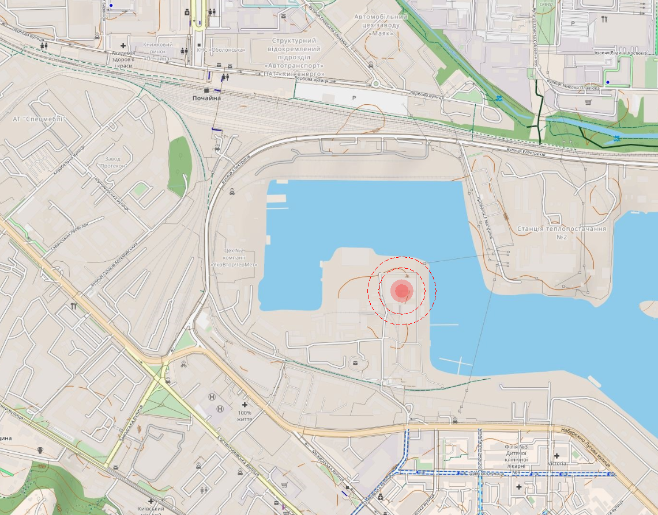
Рис. 1.1 Ситуаційний план

Аналіз вітчизняного та світового досвіду

Аналіз вітчизняного досвіду
- Mystetskyi Arsenal (Art Arsenal), Kyiv
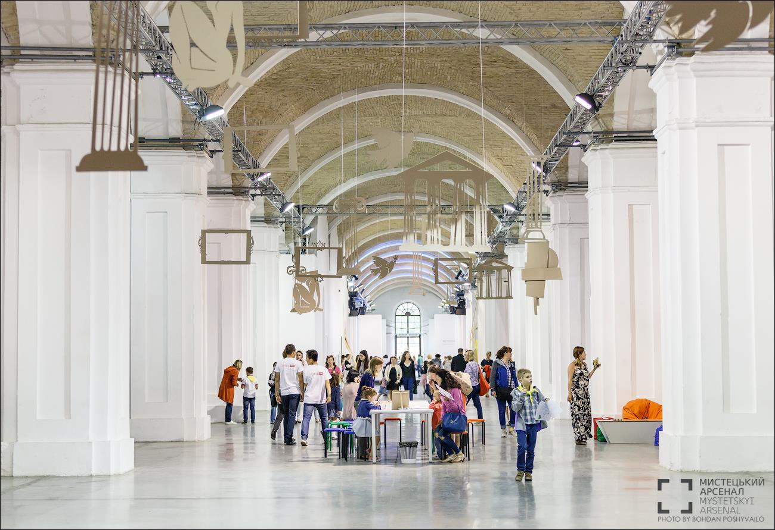
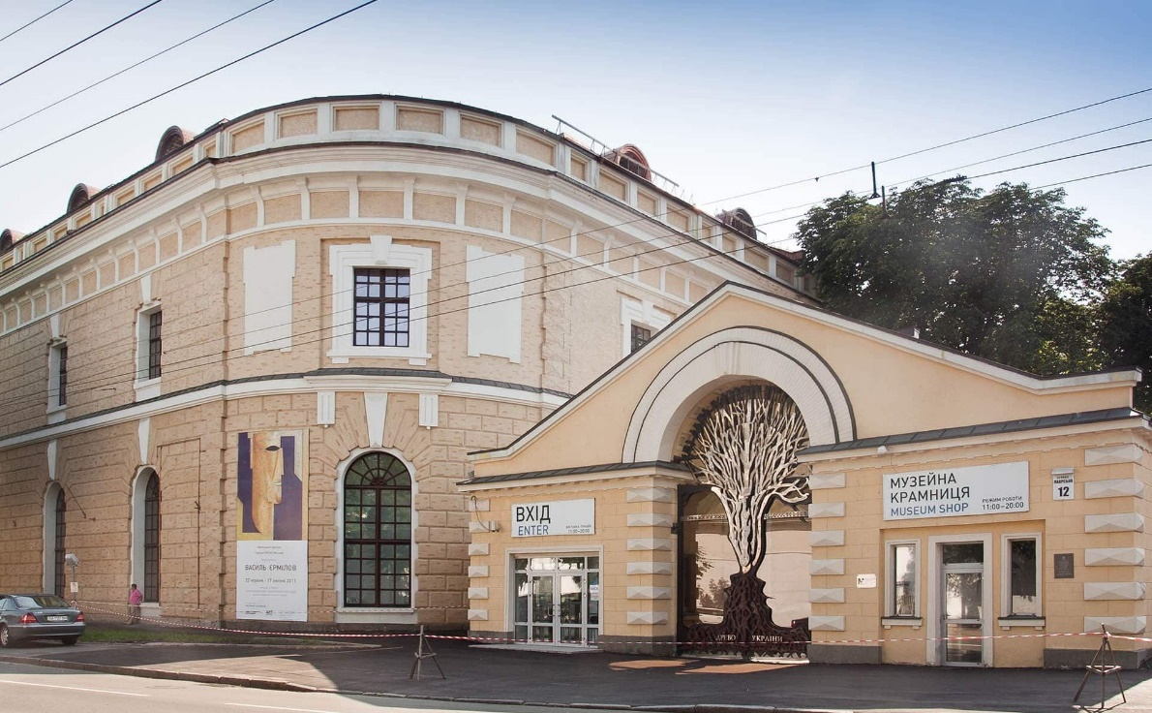
Цей арсенал був побудований у 1784. З часом перепрофільовано у Національний культурно-мистецький та музейний комплекс у 2005 році. Розташований у будівлі колишнього Арсеналу Київської фортеці, зведеного у 18 ст. за наказом Катерини 2. Спочатку комплекс використовувався для зберігання та виробництва зброї. Зараз музей поєднує сучасне мистецтво, історичні вистави та мультіфункціональні проекти.
- PinchukArtCenter, Kyiv
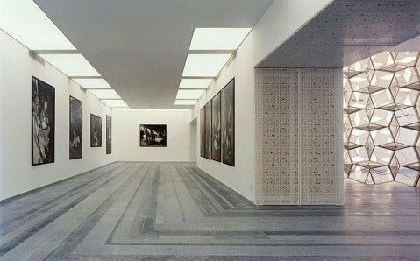
Архітектурний стиль – сучасний мінімалізм
Рік заснування – 2006
Призначення – приватний центр сучасного мистецтва

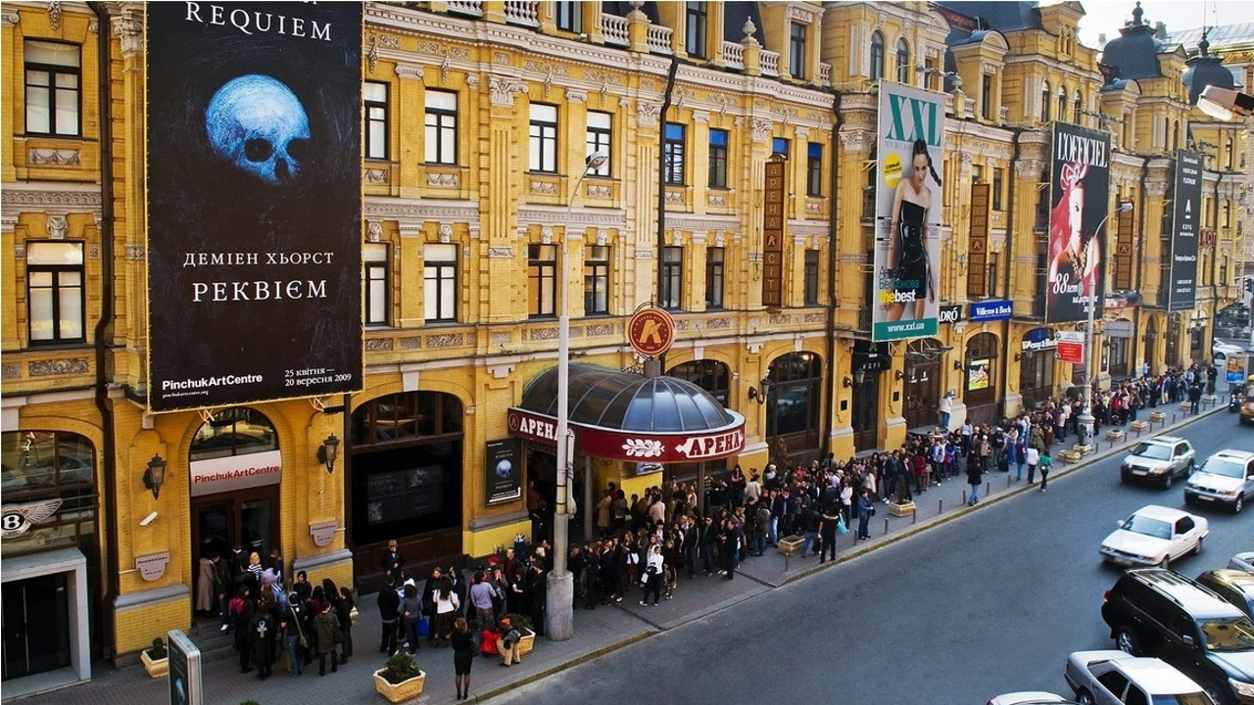
Заснований у 2006 році українським бізнесменом та колекціонером Віктором Пінчуком, ж одним з провідних приватних центрів сучасного мистецтва у Східній Європі. Основною задачею центру є розвиток сучасного мистецтва України. Підтримує молодих українських художників та інтегрує українську культуру у світовий мистецький простір. Розташований у історичній будівлі комплексу Arena City, що колись був торгівельними рядами Бессарабського кварталу. Гармонійно поєднує автентичний зовнішній вигляд з сучасним мінімалістичним дизайном. Шість поверхів галереї мають гнучке планування забезпечуючи простір для різноманітних форматів виставок і дозволяє максимально акцентувати увагу на виставі. Незважаючи на те що це приватна виставка у неї безкоштовний доступ до всіх експозицій.
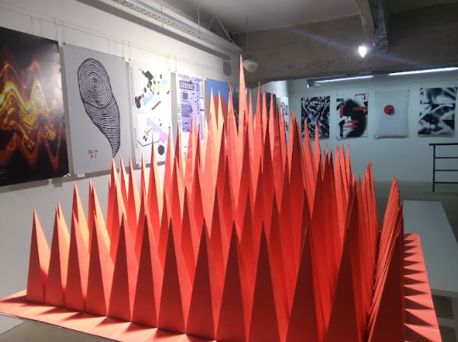
- YermilovCentre
Архітектурний стиль – конструктивізм
Рік заснування – 2012
Призначення – Центр сучасного мистецтва

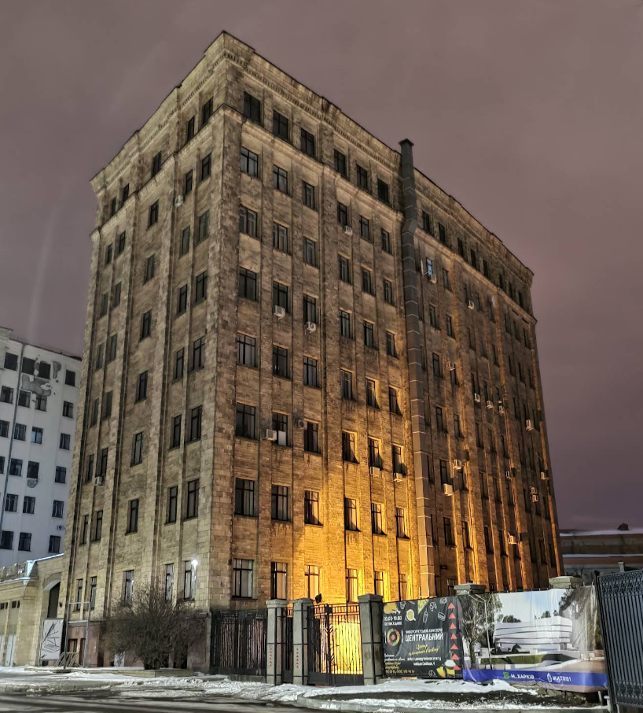
Центр був заснований у 2012 році як динамічний центр сучасного мистецтва, названий на честь Василя Єрмілова – видатного українського художника-авангардиста та одного з організаторів конструктивізму. Його ціллю є популяризація сучасного мистецтва в Україні, підтримка місцевих митців та створення майданчиків для відкритих мистецьких експериментів, дискусій та міждисциплінарних проектів.
Центр знаходиться на території Харківського національного університету імені В.Н. Каразіна. Внутрішній простір адаптовано під арт-інсталяції, мультимедійні експозиції та виступи; виставкові зали утримані у лаконічному, мінімалістичному дизайні, що не відволікає увагу від експонатів. У порівнянні з іншими мистецькими центрами України, YermilovCentre спеціалізується на інтеграційному мистецтві в наукові й технологічні проекти; таким чином, місце часто проводить медіа-інсталяції, перформанси і інші мультидисциплінарні заходи, що об’єднують різні види діяльності.
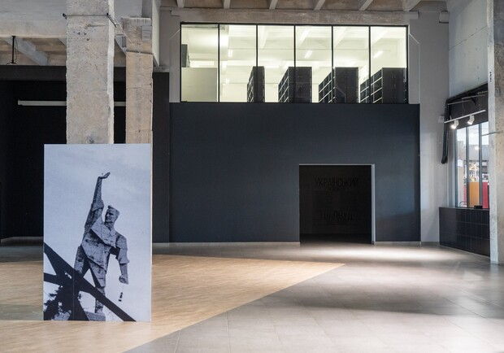
- Dovzhenko Center, Kyiv
Архітектурний стиль – модернізм
Рік заснування – 1994
Призначення – Архів кіно, центр сучасного мистецтва та кіноіндустрії

Dovzhenko Centre у Києві — найбільший кіноархів України та впливовий культурний осередок, заснований у 1994 році як Національний центр Олександра Довженка на честь видатного українського режисера і сценариста. Основна місія центру — збереження, дослідження та популяризація української кіно спадщини, а також підтримка сучасних експериментальних мистецьких практик і розвиток інноваційних культурних проектів. Розташований у будівлі радянського модернізму, що раніше слугувала фільмосховищем і виробничим комплексом, центр поєднує автентичну архітектурну спадщину з новими функціональними просторами для кінопоказів, виставок, театральних перформансів і лекцій.
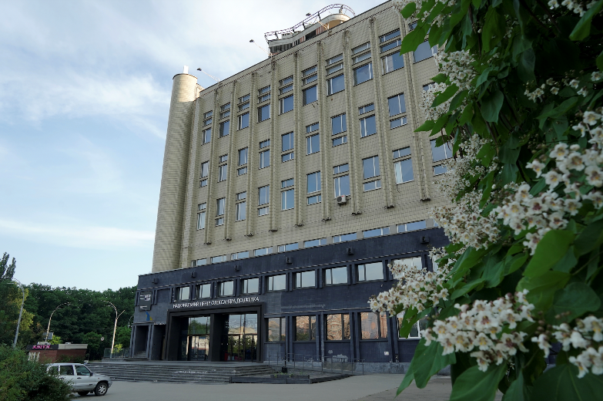
Важливою особливістю є збереження оригінальних архівних приміщень, де знаходяться унікальні кіноплівки, документи та історії українського кіно. На відміну від інших поєднує архівну функцію з активною культурно-освітньою діяльністю. Зберігає ексклюзивні архіви українського кіно XX століття, які реставрує та представляє в рамках тематичних ретроспектив, зокрема й на міжнародних кінофестивалях. Центр регулярно проводить авторські покази з живим музичним супроводом, організовує кінофестивалі, міждисциплінарні проекти та воркшопи, присвячені реставрації та вивченню кіно спадщини.
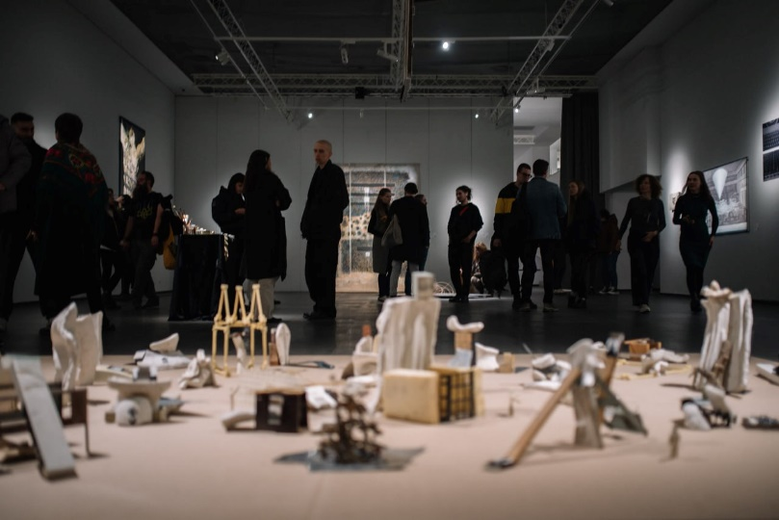
- Center of Sustained Mystery M17, Kyiv
Архітектурний стиль – сучасний мінімалізм
Рік заснування – 2010
Призначення – Платформа для міждисциплінарних досліджень

M17 Contemporary Art Center у Києві — незалежна платформа сучасного мистецтва, заснована у 2010 році, яка стала однією з перших інституцій в Україні, орієнтованих на підтримку актуального мистецтва, міждисциплінарних досліджень та культурного діалогу на глобальному рівні. Його місія включає не лише виставкову діяльність, а й розвиток української арт-сцени через освітні програми, наукові дослідження, міжнародну співпрацю та інтеграцію українського мистецтва у світовий контекст.
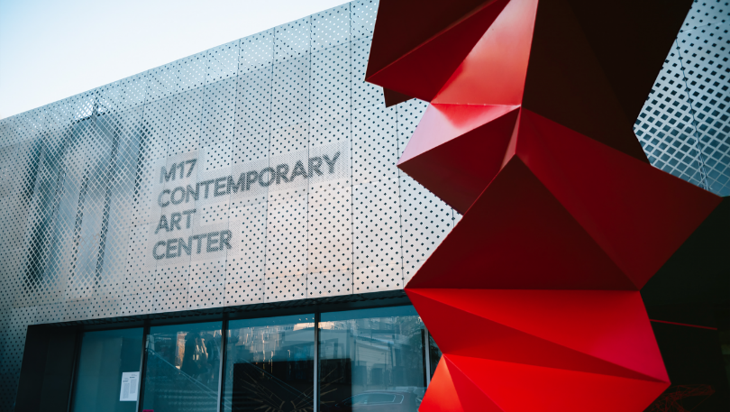
Центр розташований у просторій будівлі, оформленій у стилі сучасного мінімалізму, яка забезпечує світлі, відкриті простори з гнучким плануванням для масштабних інсталяцій, цифрових і мультимедійних проектів. Завдяки сучасному технічному обладнанню M17 здатен реалізовувати найінноваційніші художні формати, а спеціально облаштовані лекційні та дискусійні зони слугують майданчиком для публічних обговорень, майстер-класів і зустрічей із митцями та кураторами. Центр реалізує глибоко концептуальні кураторські проекти, як-от виставка "Non-Objective" (2020), яка була присвячена абстрактному мистецтву, що супроводжувалась лекційним курсом і науковими публікаціями.

Аналіз світового досвіду
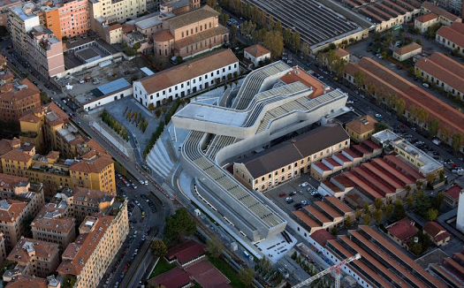
- MAXXI – National Museum of 21st Century Arts, Rome, Italy

Архітектор – Заха Хадід
Площа – 27000 м²
Рік - 2009

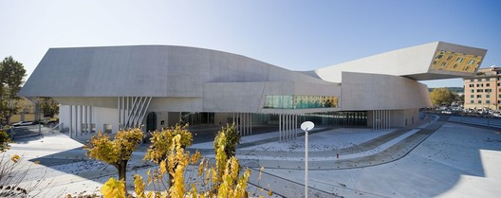
Архітектурні обсяги музею MAXXI є динамічною композицією з вигнутих, стрічкоподібних форм, що переплітаються і перетинаються в просторі, що створює відчуття плинності і безперервного руху. Замість традиційної "коробки", будівля розгортається як система просторових потоків з розривами, внутрішніми двориками та світловими отворами, що підкреслюють легкість та глибину. Об'єми формуються переважно з монолітного бетону, що надає архітектурі скульптурної виразності, а підвісні чорні сходи та прозорі покрівлі посилюють контраст між вагою маси та легкістю світла. Вбудовуючись у міську тканину району Фламініо, будівля не протиставляється оточенню, а пластично адаптується до нього, розкриваючись панорамними закінченнями та слідуючи напрямкам вулиць, що перетворює його на активного учасника міської сцени.
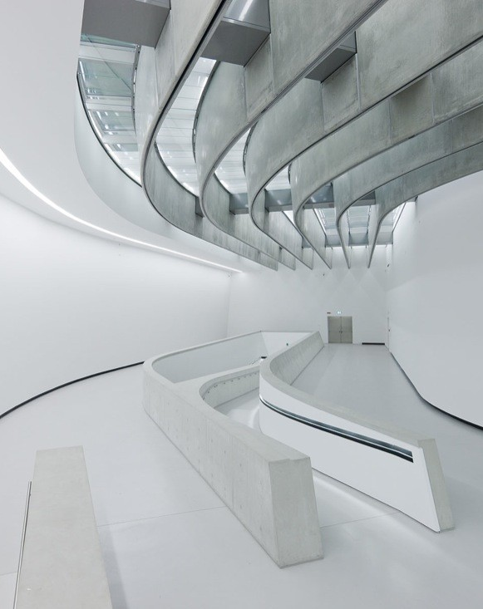
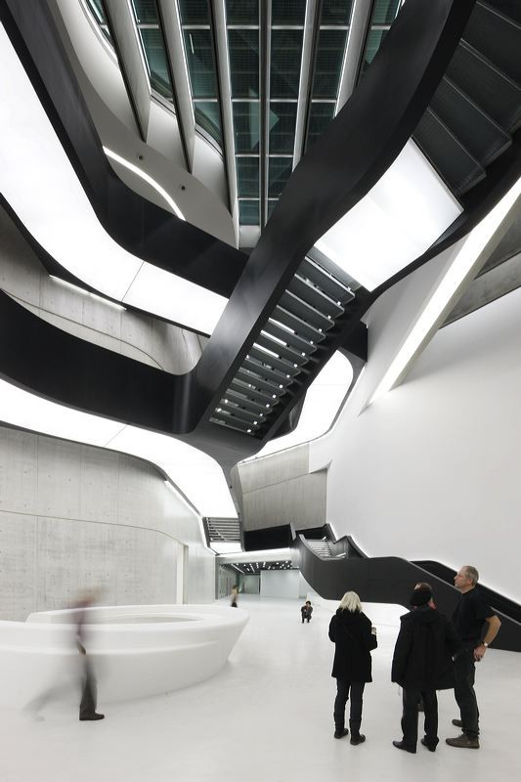
Інтер'єр музею MAXXI побудований як просторова інтерпретація ідеї руху, трансформації та невизначеності, характерних для Захи Хадіда. Замість традиційного поділу на зали і коридори, внутрішній простір є безперервною послідовністю текучих обсягів, де кожен переходить у наступний, не стираючи межі, а постійно перетинаючи межі функціональних зон. Основний виразний засіб інтер'єру – вигнуті бетонні стіни, що направляють потоки руху і при цьому служать фоном для експонатів. Стелі прорізані тонкими бетонними балками та світловими просвітами, що створює не світло, а тінь, світло м'яке, динамічне, і тіні не просто відбивають: вони активно формують інтер'єр, як партитуру. Темно-чорні підвісні сходи стають візуальними акцентами, майже графічними на світлому бетоні як елементи вертикального зв'язку між блоками. Замість секцій – відкриті зони, що перетинаються, ширина і довжина маршрутів відомі, як довгий шлях - вибір за відвідувачем.

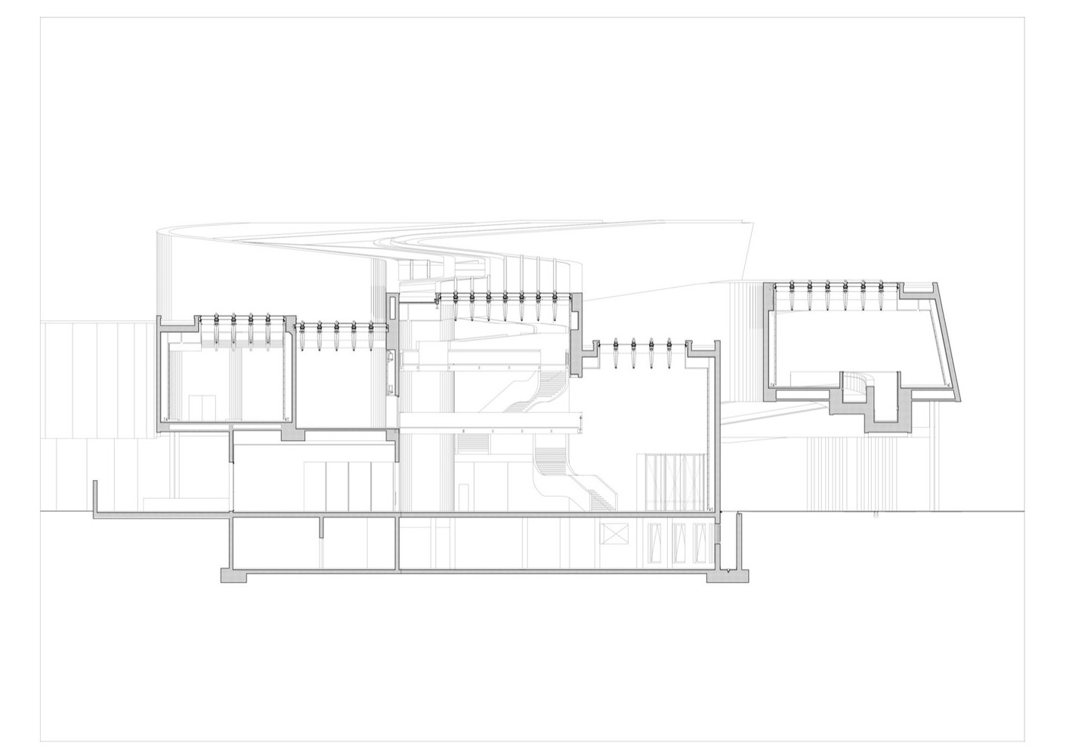
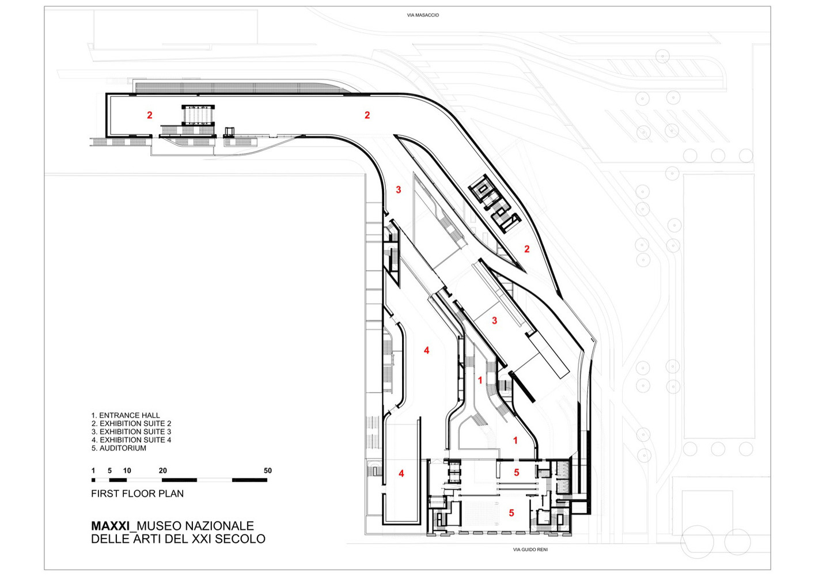
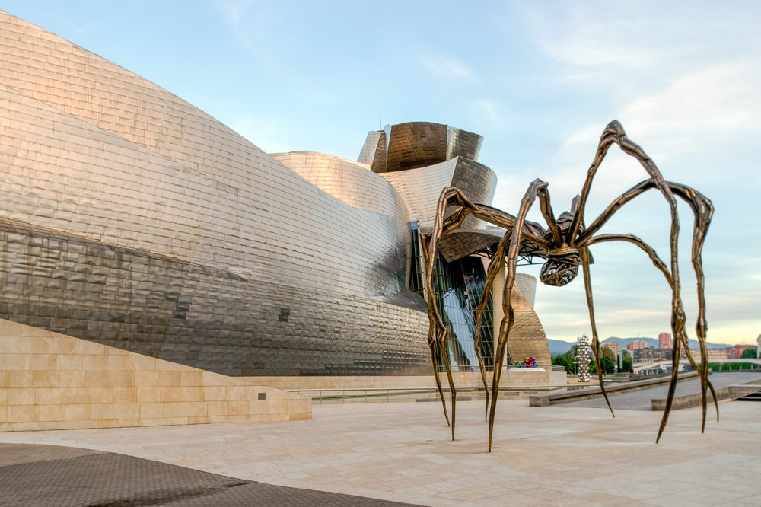
- Guggenheim Museum Bilbao, Spain
Архітектор – Гері Френк
Площа – 24000 м²
Рік – 1997

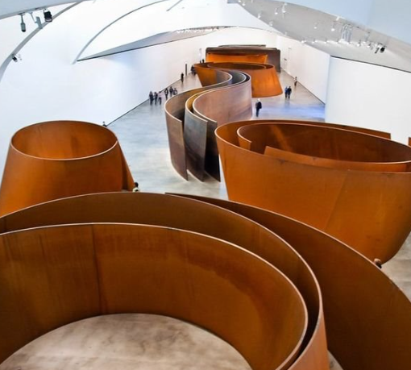
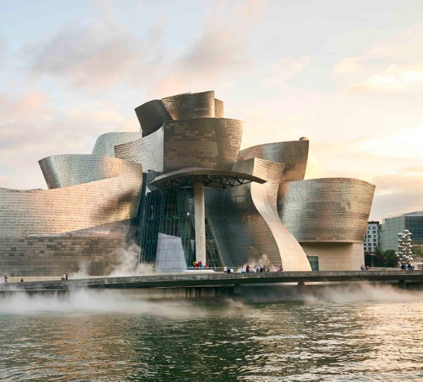
Музей Ґуґґенгайма в Більбао, відкритий у 1997 році, є одним із найзнаковіших творів сучасної архітектури та найвідомішим проектом американського архітектора Френка Гері. Розташований на березі річки Нервіон в індустріальному в минулому місті Більбао (Країна Басків, Іспанія), музей став символом культурної та економічної трансформації регіону. Це видатний приклад архітектури в стилі деконструктивізму, де традиційні форми руйнуються й переосмислюються у складні, фрагментовані, плинні об’єми. Будівля музею водночас нагадує корабель, рибу й квітку, а її фасад облицьовано тонкими листами титану, що створюють мерехтливий ефект залежно від освітлення та погоди.
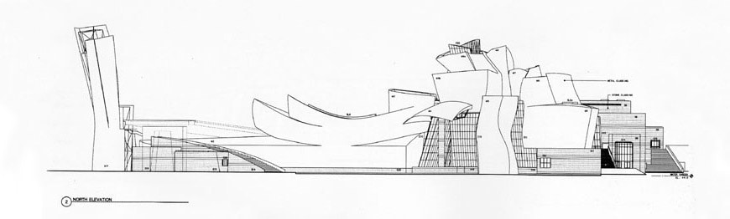
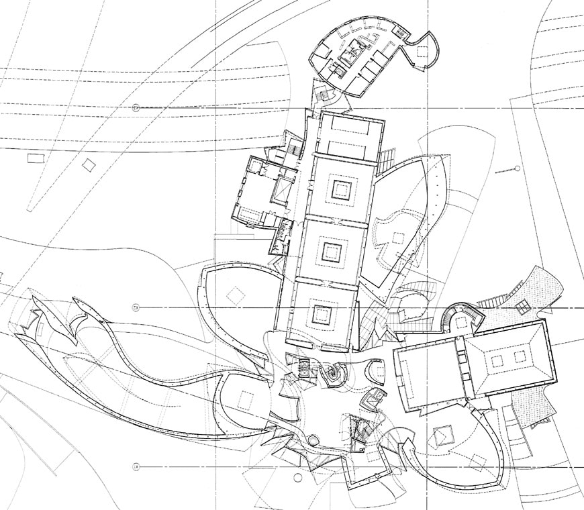
Інтер’єр організовано навколо центрального атріуму з динамічними переходами та містками, які з’єднують 19 галерей, що відрізняються за формою, об’ємом і функцією. Під час проектування було використано передові цифрові технології, зокрема програму CATIA з авіаційної промисловості, що дозволило точно розрахувати складну геометрію споруди — це був один із перших великих прикладів застосування параметричного моделювання в архітектурі.
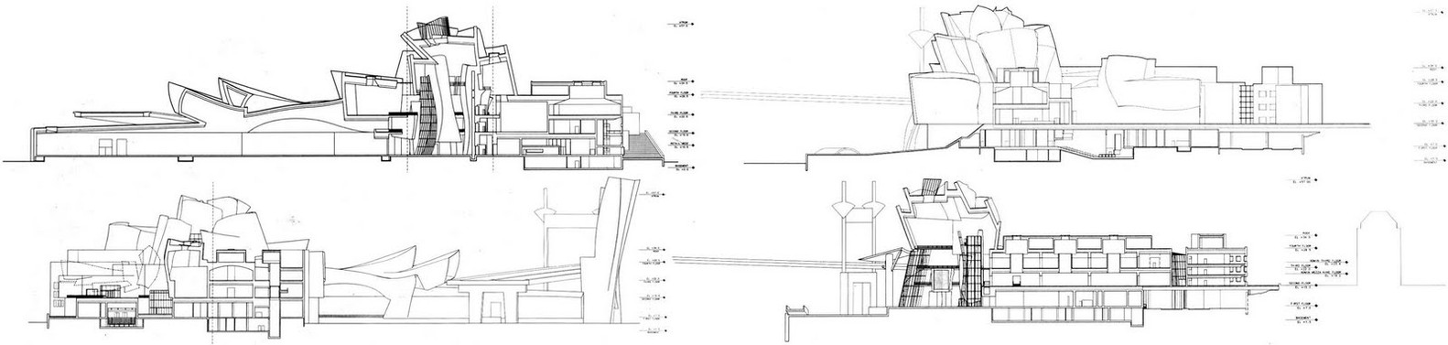
Однією з найдивніших, проте яскравих, особливостей Музею Ґуґґенгайма є його форма, що дійсно пливе, а також, як вже згадувалось раніше, форму можна порівняти з скульптурою. Фасад будівлі складається з вигнутих алюмінієвих панелей, які у залежності від освітлення можуть блищати на сонці або стушуватися на похмуру погоду. Френк Ґері створив будівлю, відчуття якого або пливе або виходить з землі. Її форми перегукуються з течією річки та нагадують корабель, безумовно, незважаючи на корабельне минуле міста. Її складним геометріям було можливо створити завдяки цифровому моделюванню. Ця форма дійсно перетворила архітектуру на окремий витвір мистецтва.

Містобудівне обґрунтування

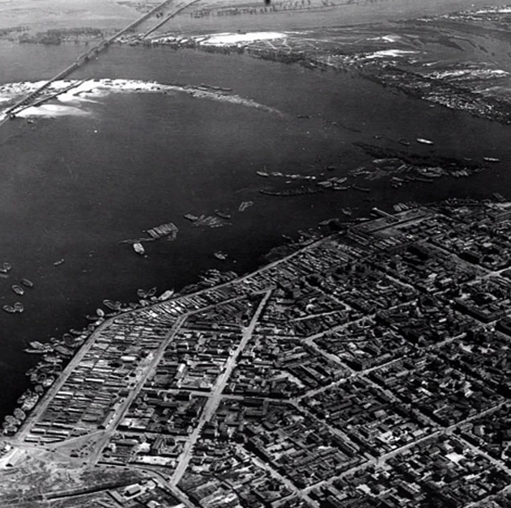
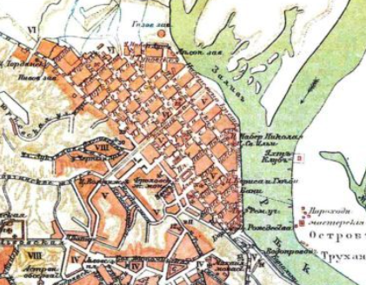
Історична довідка по території забудови
Рис. 3.1. Історичне фото забудови Рис. 3.2. Стара мапа Києва
Поділ: Це один із найдавніших районів Києва, який століттями був центром торгівлі, ремесл та промисловості. На сьогодні Поділ відомий своїми кафе та барами, культурними просторами та туристичною привабливістю, але з середини ХІХ і до кінця ХХ століття він розвивав важливу роль як промисловий центр міста. Під час Київської Русі на Подолі знаходилися ремісники: кожум’яки, гончарі, бондарі. Промисловий розвиток розпочався в середині ХІХ століття, коли з’явилися перші заводи та фабрики, переважно концентруючись у районі Контрактової. Ці території у теплу пору затоплювалися, тож район відповідав реаліям: забудовники використовували палі. Район залишався малолюдним через часті затоплення, хоча поруч був крупний рибний ринок, звідки продукцію постачали до інших міст. На межі ХІХ–ХХ століть Поділ став головним промисловим центром міста. Цегельні, миловарні, пивоварні, парові млини, металургія та суднобудування та інші заводи та підприємства працюють на території району одного з перших підприємств сталевого профілю був сталевий завод ( імені Ленінської Кузні), який розпочав виробництво до того буксирного парового теплоходу.
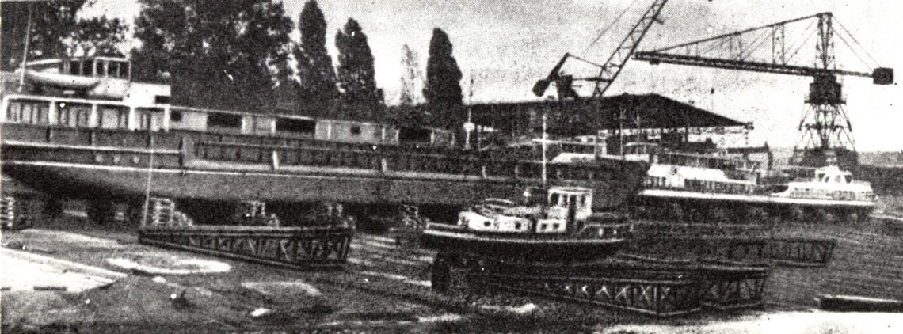
Рис. 3.3 Фото Подільської гавані
Особливо динамічно розвивалася промисловість вздовж вулиць Кирилівської та Куренівки у 1940 року тут мали вже працювати великі 3 заводи. У 1930-х роках з переносом столиці УРСР до Києва Поділ був офіційно визначений головним промисловим районом міста. 1935 р. передбачав обмеження житлової зони Подолу, вираження зони під товарами та розвитку портової інфраструктури.
Після Великої Вітчизняної війни на базах старих підприємств відкрилися нові: суднобудівний завод, фармацевтичні та інші. Промисловість району підтримувала високу продуктивність до завершення 1990-х років, коли сталася всеукраїнський економічний криза. Більшість підприємств в 2000-х роках зачинилось або перебувало в аварійному стані.
На сьогодення справжня індустріальна доля пішла на знищення, замінюючи сучасні культурні ініціативи, бізнесом, житловими приміщеннями і туризмом. Як було згадано раніше, Поділ – один із найстаріших районів Києва, який за століття став центром торгівлі, ремесла та промисловості. Сьогодні район відомий культурною спадщиною та загальною туристичною привабливістю.

Містобудівна ситуація
Ділянка розташована в місті Києві, у Подільському районі, на території суднобудівного заводу, безпосередньо на пірсі (насипній частині), з прямим доступом до Дніпра. Сьогодні ця частина Подолу характеризується переважно занедбаною промисловою забудовою, що втратила своє функціональне значення. Історичні виробничі корпуси, що залишилися на території, не мають охоронного статусу та не становлять архітектурної цінності, що відкриває можливість для комплексної трансформації ділянки.

Організація забудови ділянки

Функціональне зонування території
Будівля Центру сучасного мистецтва має три входи. Головний — орієнтований на громадську площу, що веде до набережної та зони комерції. Площа включає озеленення, невеликі фонтани та відкритий простір для публічних заходів.
Другий вхід виходить безпосередньо на набережну, третій — у бік парку. Така конфігурація забезпечує зручний доступ із різних напрямків і зв’язок із пішохідною інфраструктурою району.
На заході ділянки розташована відкрита автостоянка на 92 машино-місця. Вона органічно вписана в загальну просторову композицію та не порушує пішохідний сценарій.
Зонування території поєднує культурну, громадську, рекреаційну, комерційну та транспортну функції, утворюючи цілісне міське середовище.
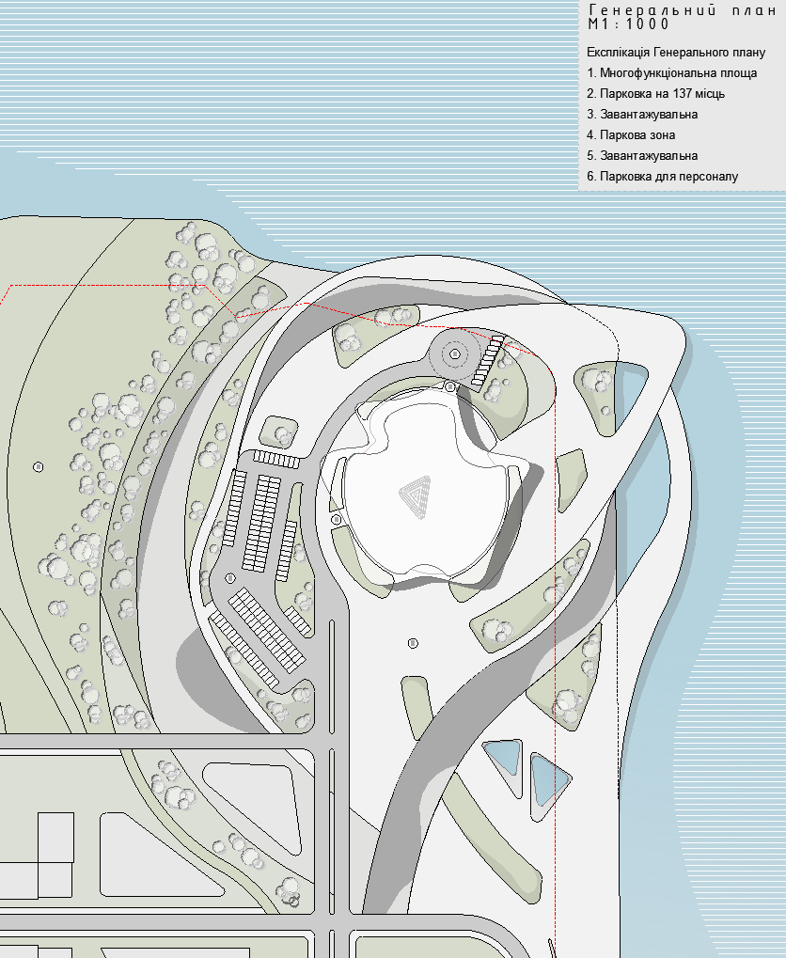
Рис. 3.3.1 Генеральний план

Техніко-економічні показники
№ | Назва | Площа, м²
 | Площа забудови | 4910
 | Площа території | 120000
 | Площа озеленення | 13220
 | Площа мощення | 10000

Кліматичні особливості
Київ розташований у зоні помірно континентального клімату з вираженою сезонністю: зими холодні, а літо — помірно тепле та вологе. Середня температура повітря в січні становить близько −4,7 °C, у липні — близько +19,0 °C. Температурні коливання протягом року досить значні — від мінімальних −29 °C до максимальних +35 °C.
Для Києва характерні вітри переважно західного та північно-західного напрямків, які посилюються в зимовий період.

Транспортна схема
Громадський транспорт:
- Станція метро «Тараса Шевченка» — приблизно 600 м
- Існуюча автобусна стоянка — приблизно 400 м (підходить для туристичних груп)
- У рамках розвитку району передбачається новa автобуснa зупинкa в продовженні житлового комплексу «Новий Поділ», що забезпечить зручний доступ до Центру
Індивідуальний транспорт:
Доступність для приватного, сервісного та таксомоторного транспорту
Альтернативний транспорт:
- Пішохідні маршрути з «Нового Подолу»
- Велодоступність, можливість облаштування велопарковок
- Потенційний річковий підхід із боку Дніпра (водне таксі, причал)

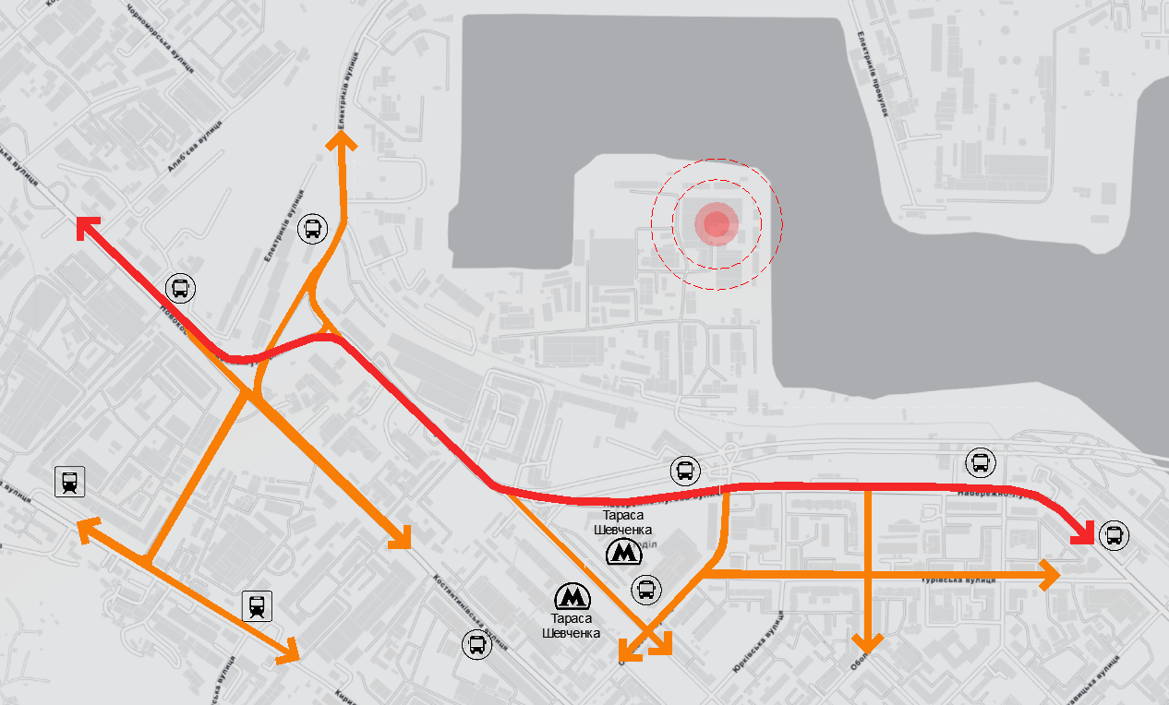

Рис. 3.5.1 Транспортна схема

Архітектурно-планувальне рішення

Художньо-образна концепція
Центр сучасного мистецтва спроектовано як простір, що символізує об'єднання ідей, часу та людей. Архітектурна композиція базується на трьох основних об’ємах, які уособлюють минуле, теперішнє та майбутнє. Ці об'єми мають різну пластику, різну вагу і характер, але об'єднані в єдину структуру — як три часові шари, що перетікають один в одного, зберігаючи безперервність історії.
Будівля розташована на пірсі, безпосередньо над водою, що визначає її глибокий зв’язок з ландшафтом і стихією. Вона сприймається як продовження Дніпра, як архітектурний уламок берега, що виринув з течії й застиг, щоб стати місцем зустрічі. Її об’єм — мов скеля, прорізана вітром і часом, у якій природні розломи трансформуються в проходи, отвори, галереї.
Центральний атріум, у який веде головний вхід, організовано як місце концентрації потоків — людських, інформаційних, енергетичних. Це простір, де сходяться різні напрямки руху, ідеї, емоції. Атріум акумулює всередині себе знання, досвід, культурні коди, і далі розподіляє їх по просторовій структурі будівлі.
Сходи в будівлі спроектовані як легкі, майже невагомі елементи, які в цілому відірвані від стін другого поверху та примикають лише там, де цього вимагає функціональність. Вони працюють як артерії живого організму, створюючи тонкі, але міцні зв’язки між рівнями. Це не просто інженерна комунікація — це органічна частина просторової структури, що забезпечує внутрішню цілісність.
Уся архітектурна концепція вибудувана на образі потоку: потоку людей, часу, знань, культури. Ці потоки перетинаються, розходяться, сповільнюються й прискорюються — так, як вода розтікається між камінням, як вітер змінює напрям між скелями, як дихає жива матерія.
Форма покрівлі — хвиляста, м’яко вигнута, нагадує водну гладь, що ледь коливається від подиху вітру. Вона створює ефект руху навіть у статичному об’ємі. Протягом дня світло ковзає по її плавних лініях, створюючи гру відблисків, що нагадує мерехтіння річкової поверхні.
В обрисах будівлі можна впізнати образ скелі, прорізаної вітром і часом. Прорізи, отвори, внутрішні галереї — як природні розломи, через які проходить світло, рух і життя.
У цілому, Центр постає як архітектурна метафора об'єднання — століть, людей, потоків і станів. Він простий у сприйнятті, але глибокий за змістом. Це простір для мистецтва, для тиші й для діалогу, для руху і спостереження, для зустрічі людини з ідеєю, часу з простором.

Архітектурно-планувальне рішення

Функціональні зв’язки
1. Вхідна група - центральним елементом функціональної структури з атріумом, яка забезпечує безпосередній розподіл потоків до всіх основних зон. Вона зв’язує між собою експозиційні простори, приміщення демонстраційного призначення, зони харчування, адміністрацію та лекційні приміщення.
2. Приміщення демонстраційного призначення безпосередньо з’єднані з атріумом і мають зручний зв’язок із зоною кафе, що дозволяє обслуговувати події без порушення потоків основної експозиційної частини.
3. Експозиційні зали пов’язані між собою горизонтально і вертикально, утворюючи цілісну маршрутну схему. Вони відкриті до атріуму, мають доступ до зони харчування та лекційних приміщень, що дозволяє варіювати сценарії руху залежно від подій.
4. Приміщення адміністрації з'єднані з усіма функціональними блоками та службовими проходами, але ізольовані від основного публічного потоку, що забезпечує ефективну логістику та приватність.
5. Лекційно-інформаційні приміщення мають функціональний зв’язок як з адміністрацією, так і з експозиційними залами, що дає змогу організовувати навчальні програми у взаємодії з виставковим середовищем.
6. Кафе і бар функціонально інтегровані з виставковими та демонстраційними просторами, мають незалежні входи й зручні переходи до атріуму. Це дозволяє використовувати громадські зони в межах окремих сценаріїв подій.
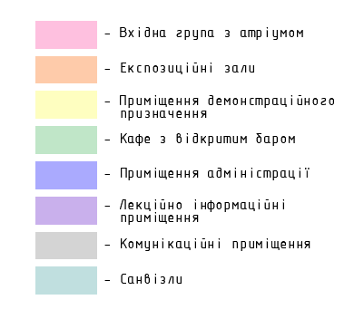
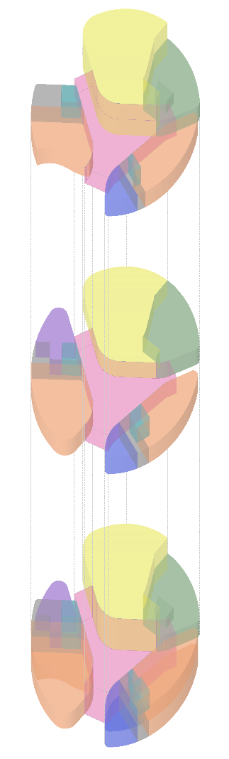
Рис. 4.2.1 Функціональна взрив схема

Планувальні рішення
1 поверх
Відкрита просторова структура першого поверху Центру сучасного мистецтва організована навколо центрального атріуму, як головного ядра та місця перетину усіх функціональних потоків. Головний вхід розміщений у напрямку до площі й має безпосередній зв’язок із простором атріуму що дозволяє вільно розподіляти потоки відвідувачів до всіх основних зон. Зі входу відвідувач потрапляє у простір, що відкривається в різних напрямках - до виставкових залів, лекційних приміщень, адміністрації, кафе та демонстраційного блоку. Демонстраційна зала розміщена у північній частині будівлі та має окремий вхід. Поруч розташовані допоміжні приміщення для артистів, технічного персоналу та обслуговування. Виставкові зали покривають більшу частину периферійної зони з секторальним плануванням: вони можуть функціонувати як автономні об’єкти або об’єднуватися в єдиний оглядовий маршрут. Частина експозицій відкривається до головного атріуму, а частина до зовнішніх фасадів, створючи змінну взаємодію між внутрішнім і зовнішнім середовищем. Адміністративний блок винесено відокремленно, та має функціональний зв’язок до всіх зон та ізольований внутрішній доступ. Зони для роботи персоналу мають окремі входи й функціональний зв’язок із службовими комунікаціями. Кафе на першому поверсі має окремий доступ як із вулиці, так і зсередини. Лекційно-інформаційні приміщення розміщені біля другорядного входу, що веде у паркову зону. Комунікаційні вузли і сходи та ліфти розташовані між основними об’ємами, з’єднуючи перший і другий поверху через центральну вісь руху.
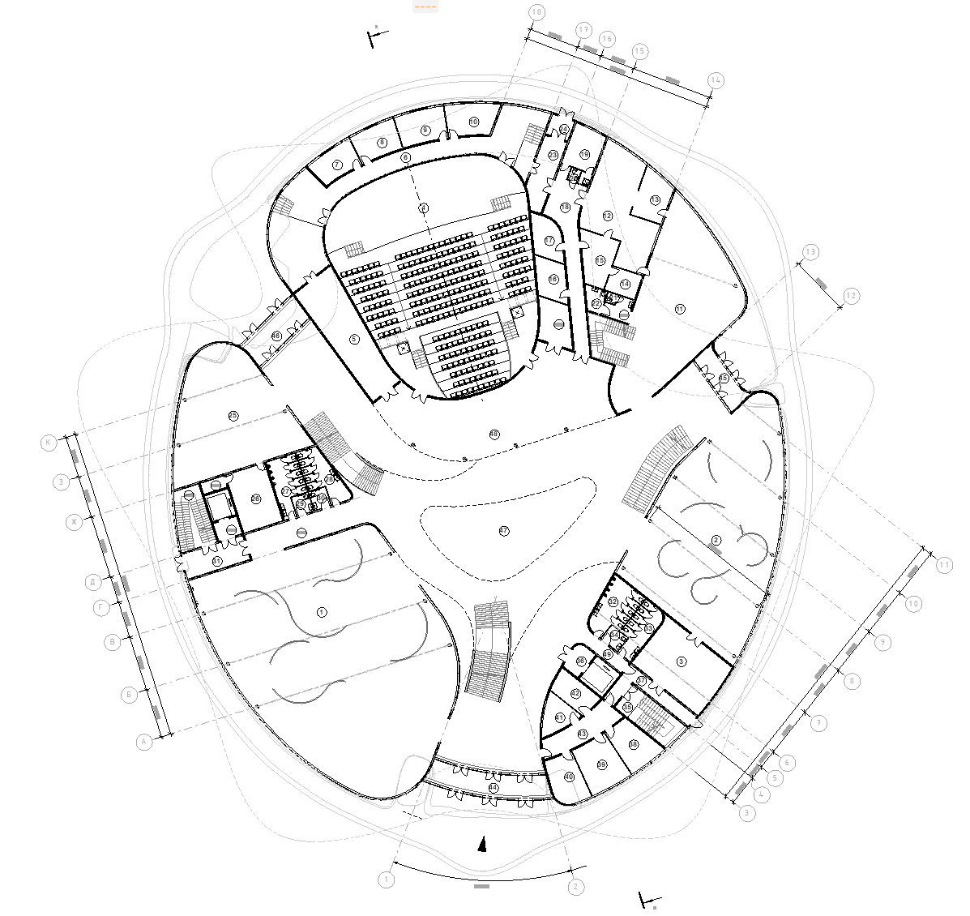
Рис. 4.2.2. План 1-го поверху
2 поверх
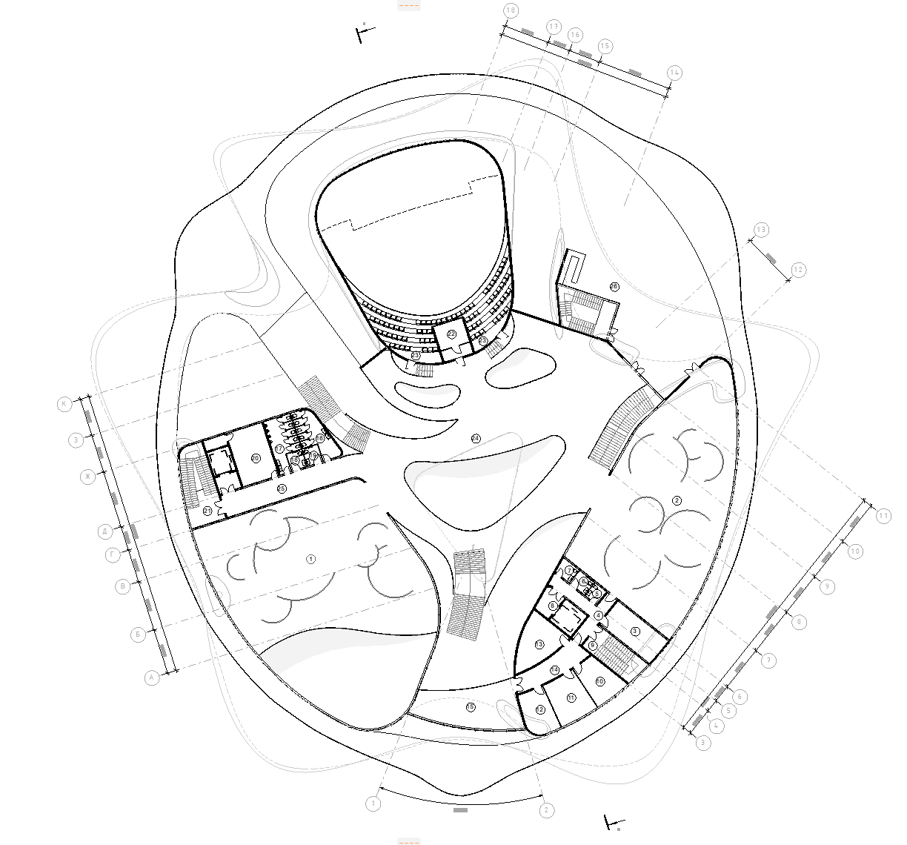
Другий поверх розвиває просторову композицію, зберігаючи загальну логіку функціональних зв’язків. Головним елементом залишається атріум, який простягається на всю висоту та забезпечує зоровий і просторовий контакт між рівнями. На другому рівні також розташовано експозиційні простори, які продовжують виставковий маршрут і мають можливість оглядати перший поверх. Вони також зв’язані з бібліотекою, що дозволяє поєднувати навчальні програми з експозиційною діяльністю. У верхній частині демонстраційного блоку облаштовані кінопроекційна та балкони. На другому поверсі також передбачено бар з панорамним видом на воду. Він має власний доступ з атріуму й вихід з кафе. Такий розподіл дозволяє формувати окремі сценарії вечірніх подій, культурних зустрічей та неформального спілкування.

Рис. 4.2.3 План 2-го поверху

Дизайн інтер’єру
Потрапляючи до Центру сучасного мистецтва, відвідувач одразу опиняється в просторі відкритості, світла і руху. Просторий атріум із другим світлом створює враження глибини й легкості, ніби людина входить не в будівлю, а в середовище, що дихає разом із нею. Висота, повітряність і природне світло викликають відчуття свободи, спокою та внутрішнього очищення.
Погляд мимоволі піднімається догори - на хвилясту підвісну конструкцію, яка ніби зависла в повітрі. Її м’які лінії заспокоюють, направляють рух, водночас формуючи підсвідому орієнтацію в просторі. Вона ніби "втягує" відвідувача у подорож, запрошуючи розглядати, досліджувати, думати.
Природне освітлення ллється зверху й з боків, створюючи атмосферу живого середовища, де кожен рух людини стає частиною загального просторового ритму. Прозорі оглядові переходи на другому поверсі дозволяють бачити людей, які рухаються вище - виникає відчуття колективної присутності, але без тиску, із збереженням індивідуального простору.
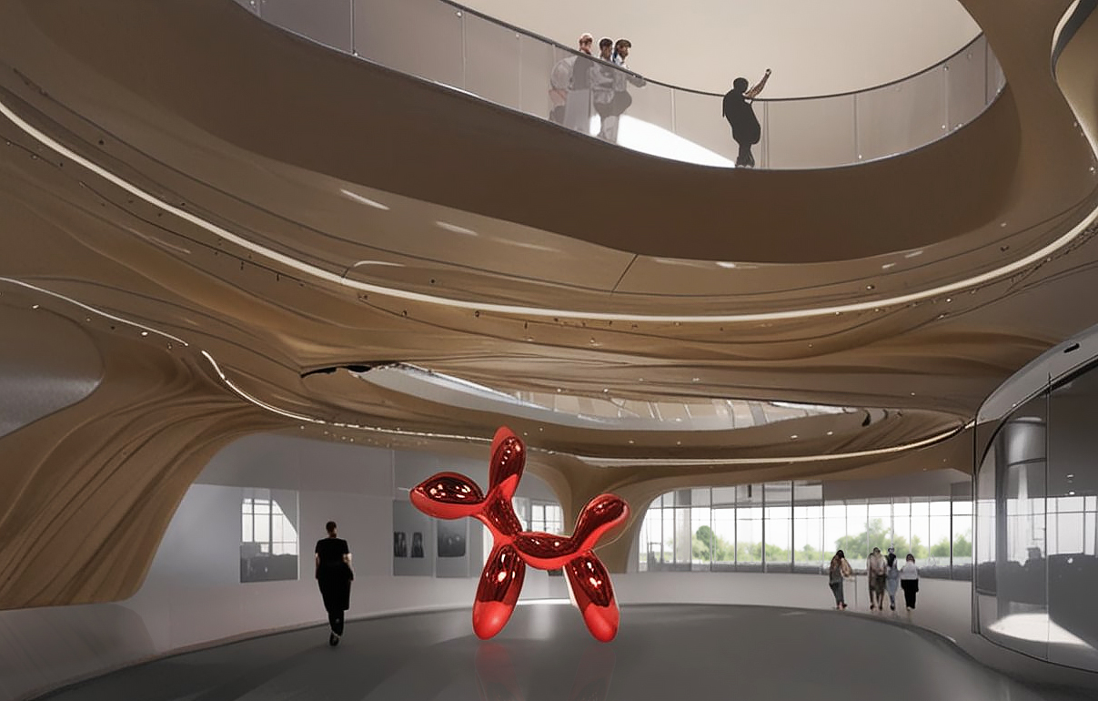
Цей перший контакт із будівлею - емоційно теплий, плавний і інтуїтивно зрозумілий. Людина не губиться, не відчуває тиску, а навпаки - відчуває себе частиною чогось більшого, водночас залишаючись собою. Це не просто музей - це середовище для зустрічі з ідеями, тишею, мистецтвом і собою.
Рис. 5.1. Інтер’єр атріуму

Конструктивні рішення
Конструктивна схема будівлі Центру сучасного мистецтва розроблена з урахуванням просторової гнучкості, відкритих інтер'єрів та складної пластики покрівлі. Несуча система реалізована у вигляді залізобетонного каркаса, що поєднує вертикальні та горизонтальні конструкції у просторову жорстку систему.
Основу вертикального навантаження в будівлі сприймають несучі стіни, які формують конструктивний кістяк у більшості приміщень. Такий підхід забезпечує жорсткість системи, спрощує конструктивну схему та дозволяє ефективно зонувати внутрішній простір.
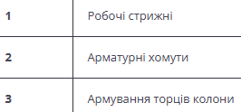
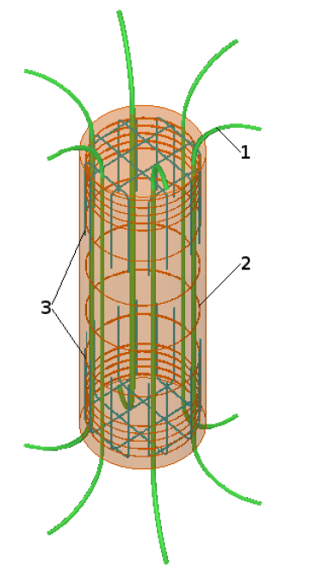
Водночас у великопрольотних експозиційних залах застосовані окремо розташовані залізобетонні колони круглого перерізу діаметром 400 мм, які дозволяють забезпечити відкритість простору та максимальну гнучкість у його використанні. Ці колони передають навантаження на просторові металеві ферми, що слугують горизонтальними несучими елементами для перекриттів та покрівлі.
Міжповерхові перекриття виконані з монолітних залізобетонних плит товщиною 300 мм. Таке рішення забезпечує високу жорсткість і здатність до сприйняття змінних експлуатаційних навантажень, характерних для громадських будівель з активним потоком відвідувачів. Конструкції армуються просторовими сітками з арматури періодичного профілю відповідно до розрахункових схем.
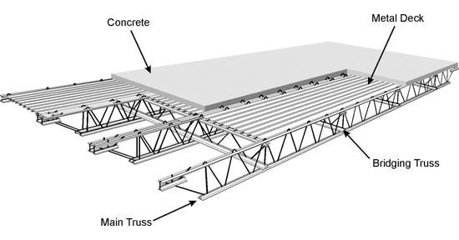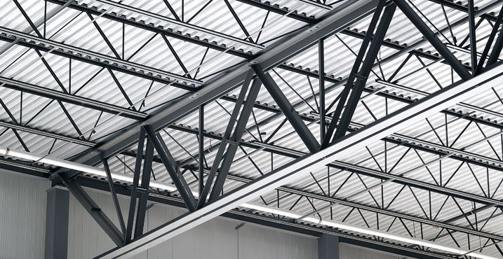
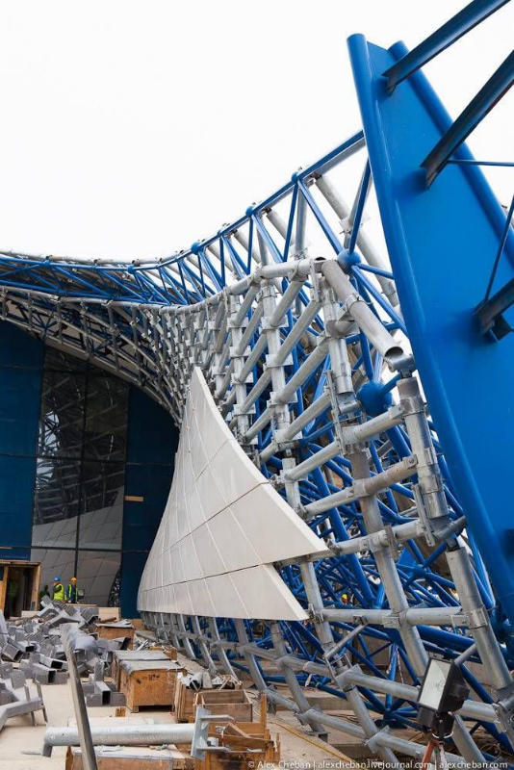
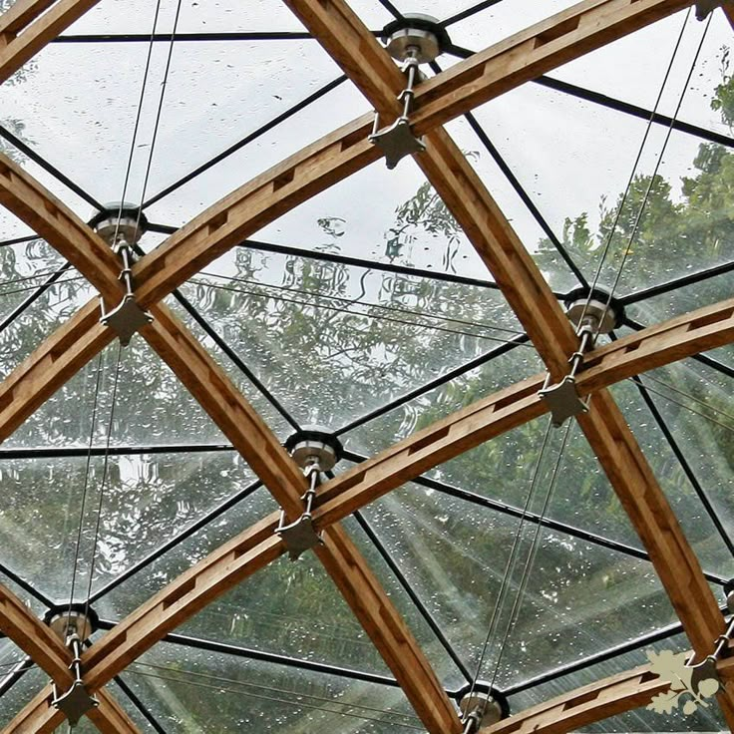
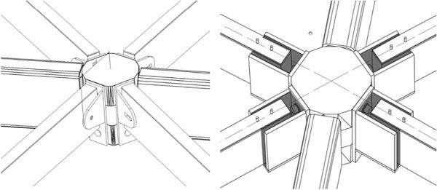
Особливу архітектурну роль у композиції відіграє покрівля, яка запроектована як оболонкова конструктивна система. Вона формує хвилясту, просторово викривлену поверхню з великими прольотами, що повторює образ водної гладі. Конструктивна схема покрівлі включає несучий металевий каркас з вигнутих елементів та систему жорстких ребер, що передають навантаження на основні опори.

Усі конструктивні рішення прийняті з урахуванням складної геометрії фасадів, відкритого простору атріуму з другим світлом. Несуча система поєднує несучі стіни та колони, що дозволяє адаптувати конструкцію до різних функціональних зон. У проекті передбачається влаштування свайних фундаментів, що забезпечує ефективну передачу навантажень на слабку або неоднорідну ґрунтову основу та підвищує загальну стійкість будівлі в умовах прибережної ділянки.

Інженерне обладнання

Водопостачання, водовідведення та опалення
Система водопостачання Центру сучасного мистецтва передбачається від існуючих міських мереж, відповідно до технічних умов. У будівлі передбачено господарсько-питне водопостачання для забезпечення потреб відвідувачів, персоналу та функціонування побутових приміщень (санвузлів, кафе, адміністрації тощо).
Внутрішня мережа розподілу води виконується з полімерних трубопроводів, прокладених у технічних шахтах і підпідлогових каналах з урахуванням вимог доступу до обслуговування. Гаряче водопостачання здійснюється централізовано, з підключенням до міських теплових мереж.
Система водовідведення передбачає:
- відведення господарсько-побутових стоків від усіх санітарно-технічних приладів та кафе;
- систему внутрішнього дощового водовідведення з покрівлі, організовану через воронки та вертикальні стояки, виведені до зовнішньої мережі.
Передбачено санітарно-гігієнічну ізоляцію мереж, запобігання зворотному тиску та доступність для ревізії.

Теплопостачання і вентиляція
Усі приміщення будівлі обслуговуються механізованою приточно-витяжною вентиляцією, що функціонує на базі централізованої системи з розміщенням повітроводів у під стельовому просторі. Таке рішення дозволяє зберегти архітектурну чистоту інтер’єрів, забезпечити зручне технічне обслуговування та рівномірний розподіл повітря по всіх функціональних зонах.
Система виконує одразу кілька функцій:
- постійно підтримує задану температуру повітря у межах комфортних значень (приблизно +20 °C);
- забезпечує високу якість і чистоту повітря, фільтруючи його та замінюючи на свіже в необхідному обсязі;
- дозволяє гнучко регулювати мікроклімат окремих приміщень — експозицій, залу подій, адміністрації, кафе, технічних зон;
- включає систему рекуперації тепла, що мінімізує тепловтрати і підвищує енергоефективність.
Усі інженерні рішення спрямовані на забезпечення стабільного та здорового мікроклімату, що сприяє комфортному перебуванню відвідувачів і працівників, а також створює належні умови для збереження художніх об’єктів.

Електропостачання
Електропостачання Центру сучасного мистецтва передбачено від міських електричних мереж згідно з технічними умовами. Об’єкт належить до споживачів II категорії надійності, тому для забезпечення безперервної роботи основних систем (освітлення, систем безпеки, евакуації, роботи експозицій та конференц-зали) передбачається аварійне резервне живлення.
Для живлення будівлі проектується трансформаторна підстанція, розташована на технічному поверсі або в окремому приміщенні на території. Внутрішнє електропостачання реалізується через систему розподільчих щитів на кожному функціональному блоці (експозиції, адміністрація, кафе, технічні приміщення тощо).
У будівлі передбачено:
- загальне та аварійне освітлення приміщень і шляхів евакуації;
- функціональне освітлення експозицій, адаптоване до вимог музейної справи;
- підсвітка атріуму та архітектурне підсвічування фасаду;
- розетки та силові мережі для обладнання адміністрації, кафе, майстерень;
- систему блискавкозахисту та заземлення згідно з вимогами ДБН та ПУЕ.
Усі мережі прокладаються в основному у міжстельовому просторі або в технічних каналах з можливістю доступу для обслуговування. Освітлення, у тому числі акцентне та декоративне, виконується енергоощадними світлодіодними світильниками з можливістю регулювання яскравості.

Охорона праці та навколишнього середовища
Під час виконання будівельних робіт на території Центру сучасного мистецтва необхідно дотримуватись вимог ДБН А.3.2-2:2009 «Охорона праці і промислова безпека у будівництві» та чинних нормативно-правових актів у сфері охорони праці, електробезпеки та екології.
До початку будівництва визначається небезпечна зона з відступом не менше 2,5 м від контуру будівлі, яка позначається знаками, а входи до об’єкта захищаються козирками.
Безпека працівників забезпечується:
- допуском до робіт лише кваліфікованого персоналу з відповідним інструктажем;
- використанням засобів індивідуального захисту згідно з ГОСТ і ДСТУ;
- огородженням небезпечних зон, застосуванням страхувальних систем на висоті, інвентарних конструкцій, огороджень та бортових дощок;
- дотриманням правил під час робіт із електрообладнанням, вантажопідйомною технікою, електроінструментом, фарбуванням та зварюванням.
Електромонтажні роботи виконуються персоналом із відповідною кваліфікаційною групою з електробезпеки. Електроінструмент та обладнання використовуються згідно з вимогами охорони праці, зварювання — відповідно до протипожежних норм та нормативів безпеки.
Заходи з охорони навколишнього середовища передбачають:
- централізоване або локалізоване приготування розчинів, сумішей та фарб у вентильованих приміщеннях, щоб запобігти перевищенню ГДК шкідливих речовин;
- дотримання норм під час зберігання і складування будматеріалів, особливо нестандартних або токсичних;
- захист від пилу, витоків і забруднення території під час виконання внутрішніх і зовнішніх опоряджувальних робіт.
Проект Центру сучасного мистецтва на Подолі передбачає реалізацію комплексу рішень, спрямованих на мінімізацію впливу будівництва та експлуатації об’єкта на довкілля. Усі передбачені заходи відповідають вимогам чинного екологічного законодавства України та ДБН В.2.2-12:2019 щодо сталого розвитку та безпеки середовища.
Будівництво ведеться на індустріально перетвореній території колишнього суднобудівного заводу, що дозволяє уникнути втручання в природні ландшафти. Перед демонтажем наявної забудови та початком робіт здійснюється очищення ділянки з дотриманням вимог поводження з будівельними відходами, їх сортуванням та передачею на утилізацію.
У проекті не передбачено створення підприємств із викидами шкідливих речовин в атмосферу. Господарсько-побутові стоки централізовано відводяться до міських мереж каналізації з подальшим очищенням на очисних спорудах. Прокладання нових інженерних комунікацій не передбачається — використовуються існуючі або запроектовані магістралі в межах району.
Для збору побутових та експлуатаційних відходів передбачено організацію централізованої системи сортування, транспортування та утилізації на спеціалізованих полігонах. У межах благоустрою території передбачається облаштування озеленених пішохідних просторів, водних елементів (фонтанів) та громадських зон, що позитивно впливають на мікроклімат та біорізноманіття міського середовища.
Застосування енергоефективних рішень — зокрема, вентиляції з рекуперацією тепла, низькотемпературного опалення та сучасних інженерних систем — дозволяє знизити експлуатаційні витрати та зменшити вплив будівлі на навколишнє середовище.

Література
1. ДБН Б.2.2-12:2019 "Планування і забудова територій"
2. Будівельна кліматологія ДСТУ - Н Б В.1.1-27 :2010
3. ДБН В.2.2-16-2019 "Культурно-видовищні та дозвіллєві заклади."
4. ДБН В.2.2-9:2018 "Громадські будинки та споруди. Основні положення"
5. ДБН В.2.2-25:2009 "Підприємства харчування (заклади ресторанного господарства)"
6. ДБН А.3.2-2-2009 "Охорона праці і промислова безпека у будівництві. Основні положення"
7. ДБН В.2.2-40:2018 "Інклюзивність будівель і споруд. Основні положення"
8. ДБН В.2.5-67:2013 "Опалення, вентиляція та кондиціонування"
9. MAXXI Museum / Zaha Hadid Architects
https://www.archdaily.com/43822/maxxi-museum-zaha-hadid-architects?ad_medium=gallery
10. AD Classics: The Guggenheim Museum Bilbao / Gehry Partners
https://www.archdaily.com/422470/ad-classics-the-guggenheim-museum-bilbao-frank-gehry?ad_medium=gallery
12. Історія Подолу в Києві
https://www.kyivtoyou.com/interesnye-mesta/istoriya-podola-v-kieve/
13. Історичні мапи по рокам
https://kyivpastfuture.com.ua/mapa-kyyeva/

Додатки

Рис. 10.1. План першого поверху

Рис. 10.2. План другого поверху

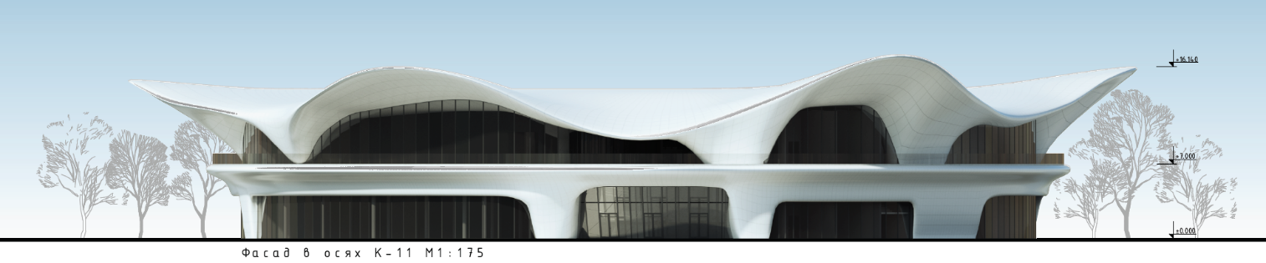

Рис. 10.3. Фасад

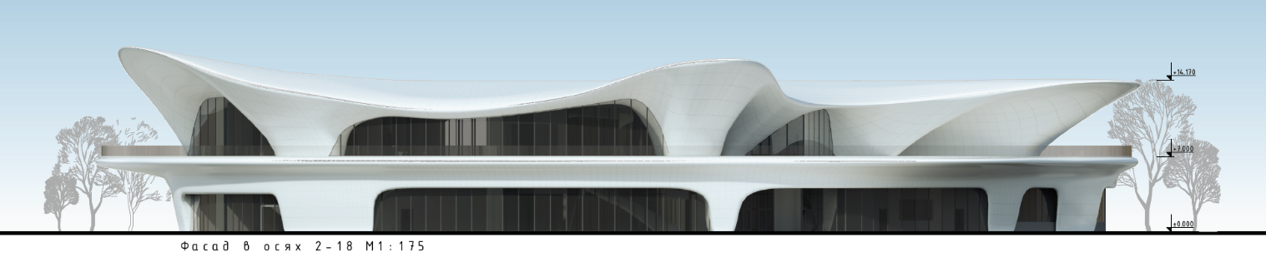

Рис. 10.4. Фасад

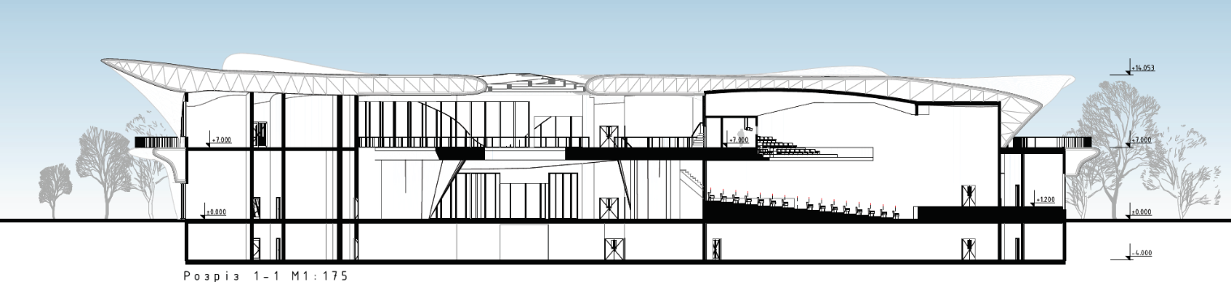

Рис. 10.5. Розріз 1-1

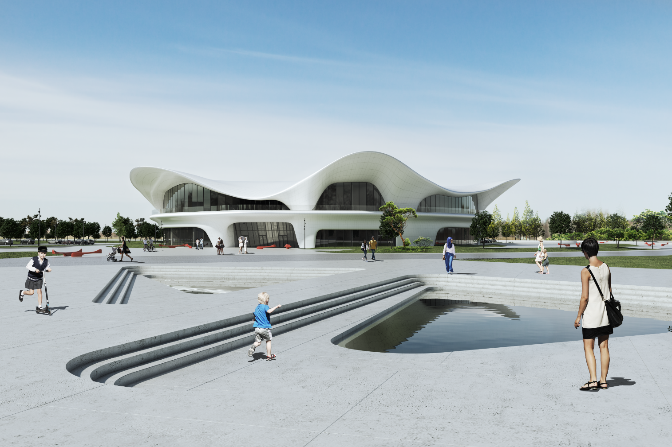

Рис. 10.6. Перспективне зображення
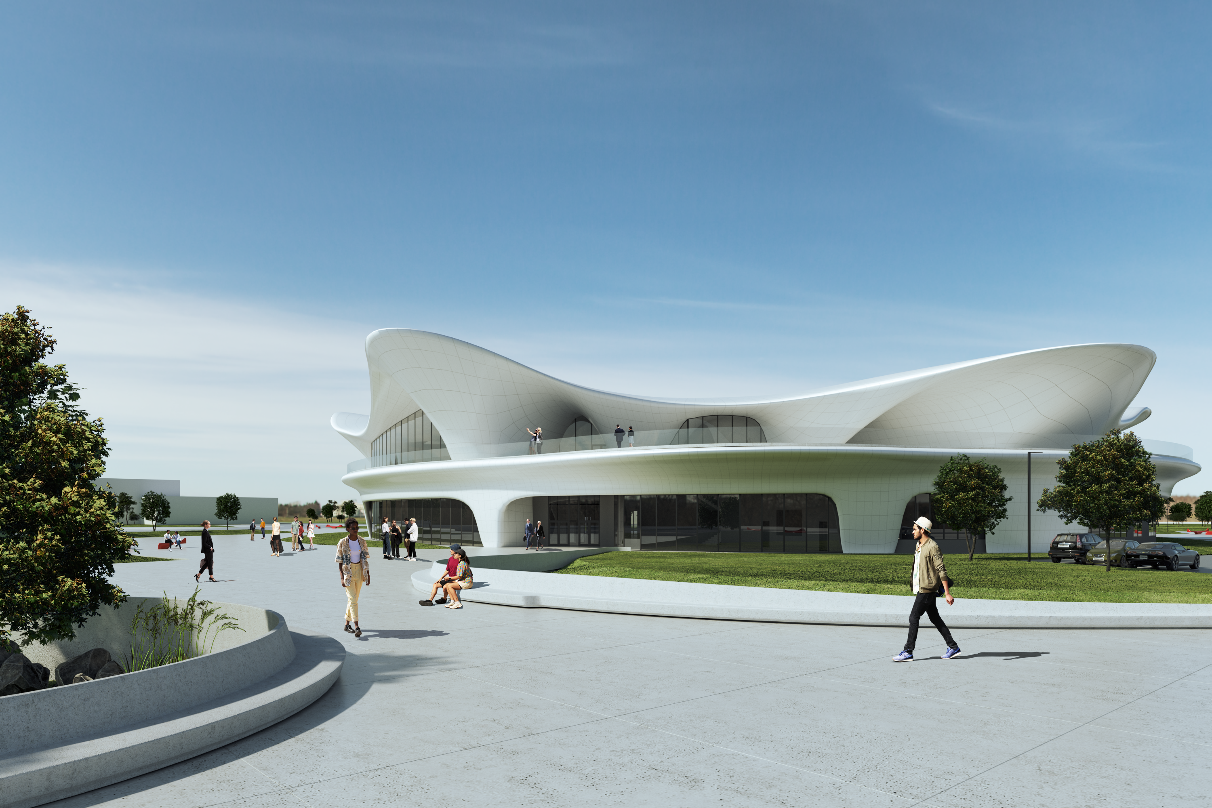

Рис. 10.7. Перспективне зображення

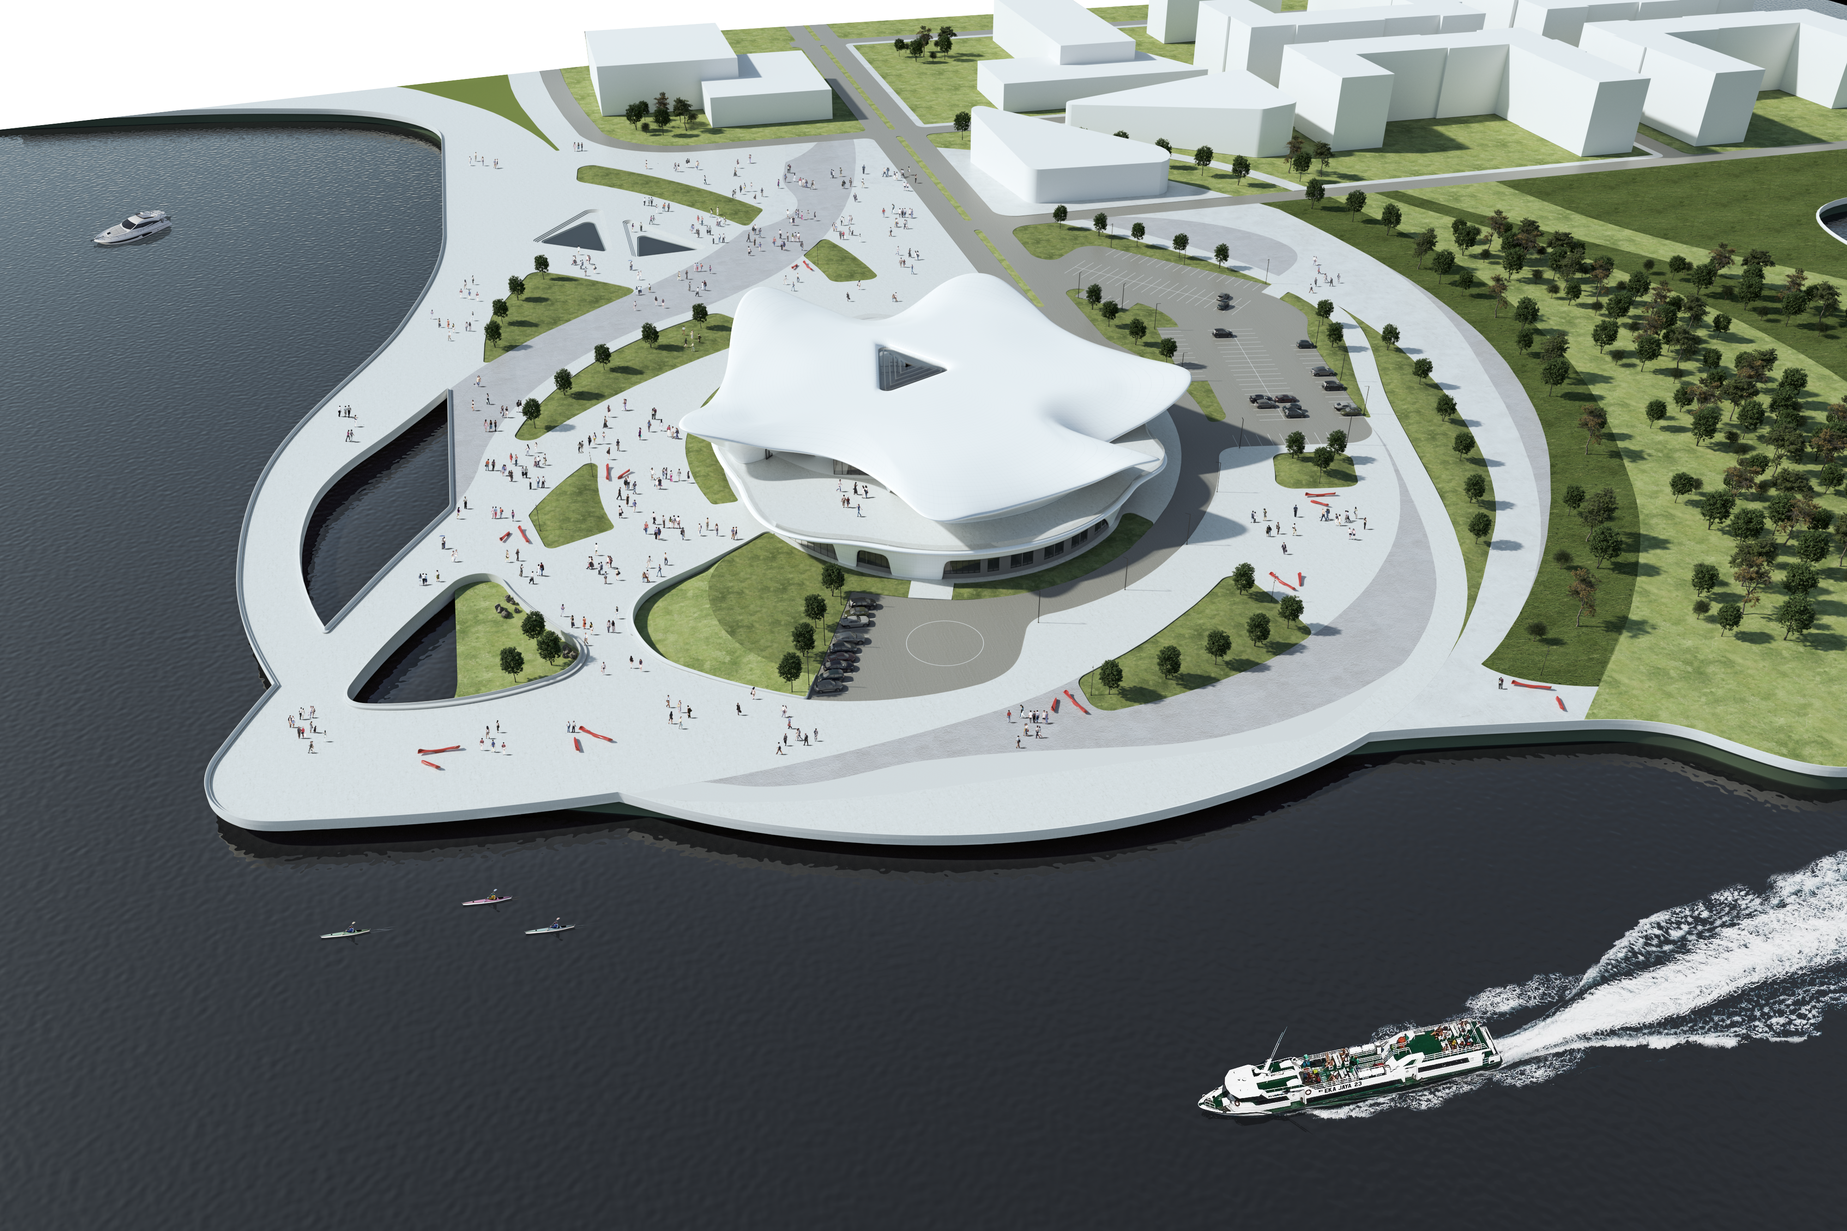
Рис. 10.8. Перспективне зображення

